Выгрузка ежемесячных файлов по сверке выполняется с 1 по 3 число включительно каждого месяца
Файлы по сверке обязательны к предоставлению в ТФОМС в указанные сроки
- Пройти авторизацию сервиса РРП по ссылке http://172.20.7.229:8090:

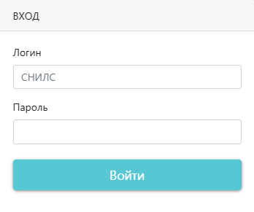

- Выбрать в меню «Сверка с ТФОМС»:

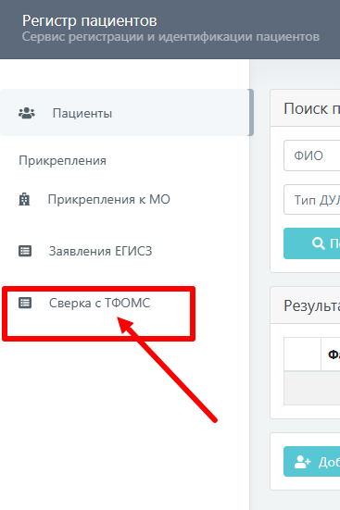
- В интерфейсе «Сверка с ТФОМС» используется только «Выгрузка 1 этапа» кнопки «Выгрузить. Этап 1» и «Выгрузить открепленных»:

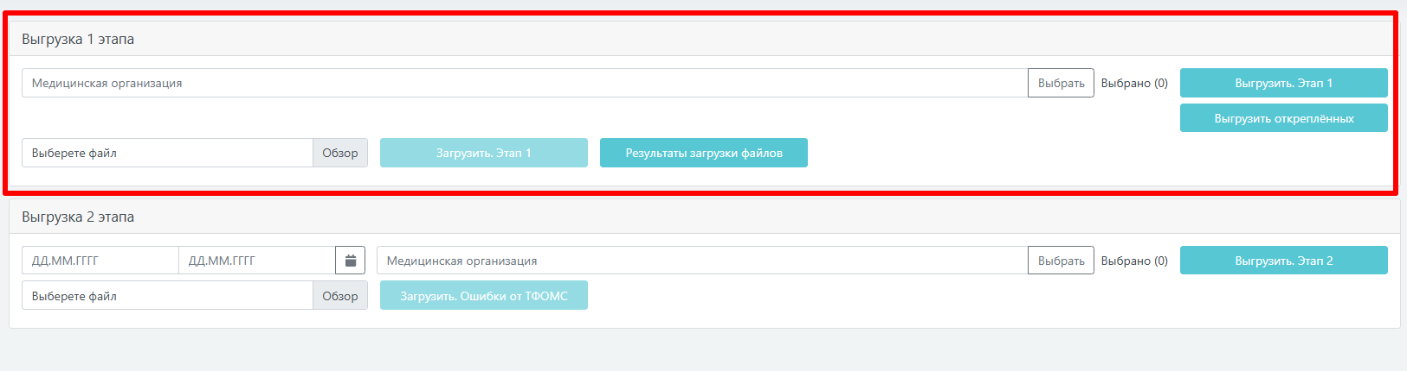

- Выбрать медицинскую организацию нажав левой кнопки мыши по полю «Медицинская организация»:

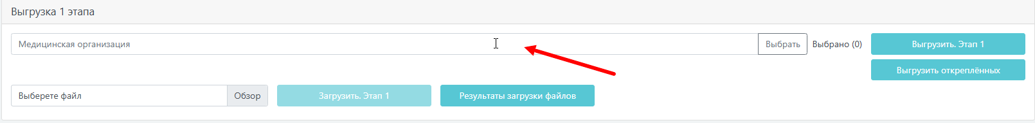

В выпадающем списке выбрать медицинскую организацию:

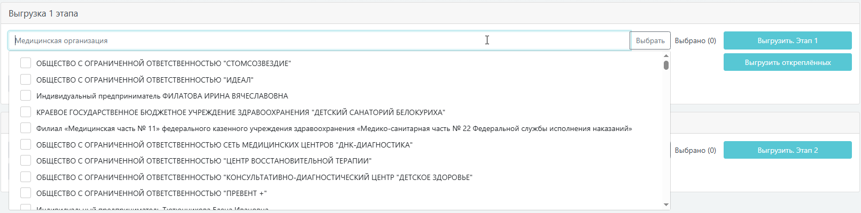

Выбранная медицинская организация отмечается символом ✔:

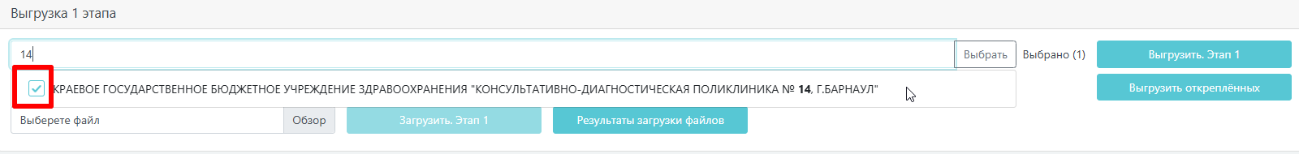

- Для выгрузки первого файла с прикрепленными пациентами необходимо нажать на кнопку «Выгрузить. Этап 1». В этом файле все прикрепленные пациенты к выбранной МО:

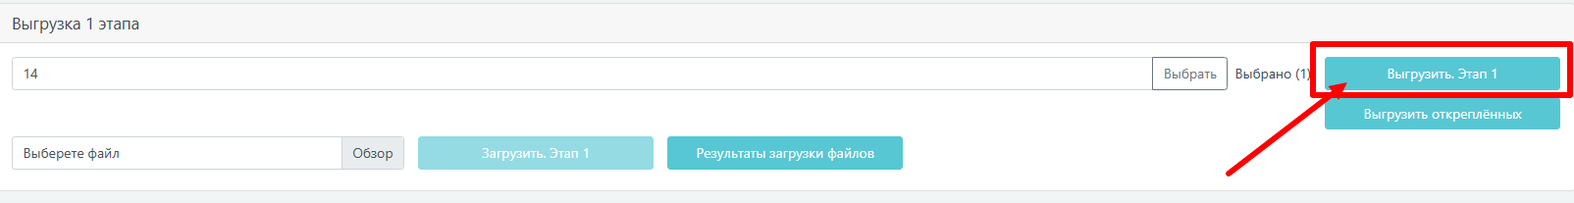

- Во время загрузки файла кнопка меняет вид. Файл автоматически сохранится:
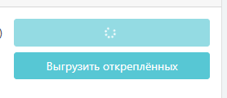
- Скачанный файл необходимо переименовать перед отправкой в ТФОМС. Нажав правой кнопкой мыши по файлу нужно вызвать контекстное меню, чтобы выбрать пункт «Переименовать»:

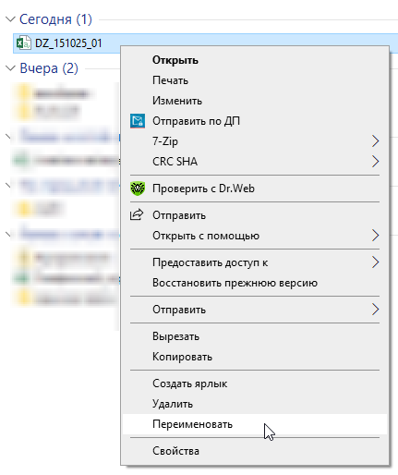

- Имя файла - это код медицинской организации, дата выгрузки и номер файла:

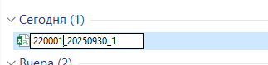

- 220001 – код медицинской организации;
- 20250930 – год, месяц и день выгрузки;
- 1 – номер файла.

- Первый файл готов к отправке в ТФОМС. Для выгрузки второго файла необходимо нажать на кнопку «Выгрузить открепленных». В этом файле открепленные пациенты, у которых последнее прикрепление было в выбранной МО:

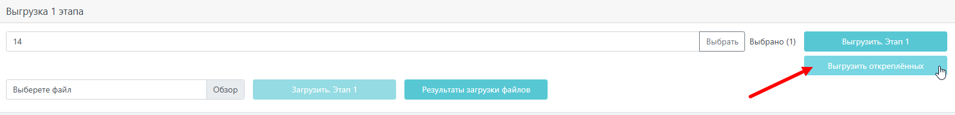

- Файл автоматически сохранится. Загруженный документ нужно переименовать перед отправкой в ТФОМС. Нажав правой кнопкой мыши по файлу нужно вызвать контекстное меню, чтобы выбрать пункт «Переименовать»:

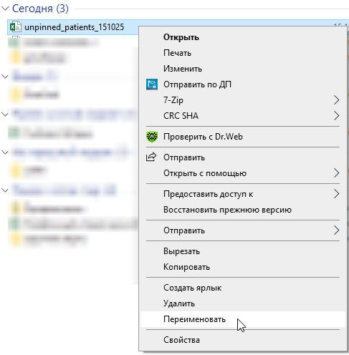
- Имя файла - это код медицинской организации, буква N, которая означает, что это файл с неприкрепленными, дата выгрузки и номер файла:

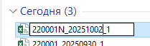

- 220001 – код медицинской организации;
- N – означает, что файл с неприкрепленными пациентами;
- 20251002 – год, месяц и день выгрузки;
- 1 – номер файла.

- Отправить письмо в ТФОМС, указав тему «СВЕРКА»
- Ежемесячные файлы по сверке направлять по адресам КОРПОРАТИВНОЙ почты: org_2@omsaltay.ru или igimbaeva@omsaltay.ru Контактные телефоны: 63-60-81, 24-13-41
- Техническая поддержка осуществляется через заявки на http://redmine.corp.zdravalt.ru/

